|  |
| --- |
| **PRÉ-PROJETO 2023** |

|  |
| --- |
| NOME: Danika charles Nº : 07 |
| NOME: Guerlande jean Nº : 11 |
| TELEFONE (S) (45)984135763 (45)988374581 |
| E-MAIL jeanguerlande99@gmail.com |
| CURSO: Informática |
| TURMA: 4infor |

**ALUNO(s) É OBRIGATÓRIO EM ANEXO AO PRÉ-PROJETO, NO MÍNIMO UMA TELA DE INTERFACE (TELA PRINCIPAL) JUNTO AO PROJETO.**

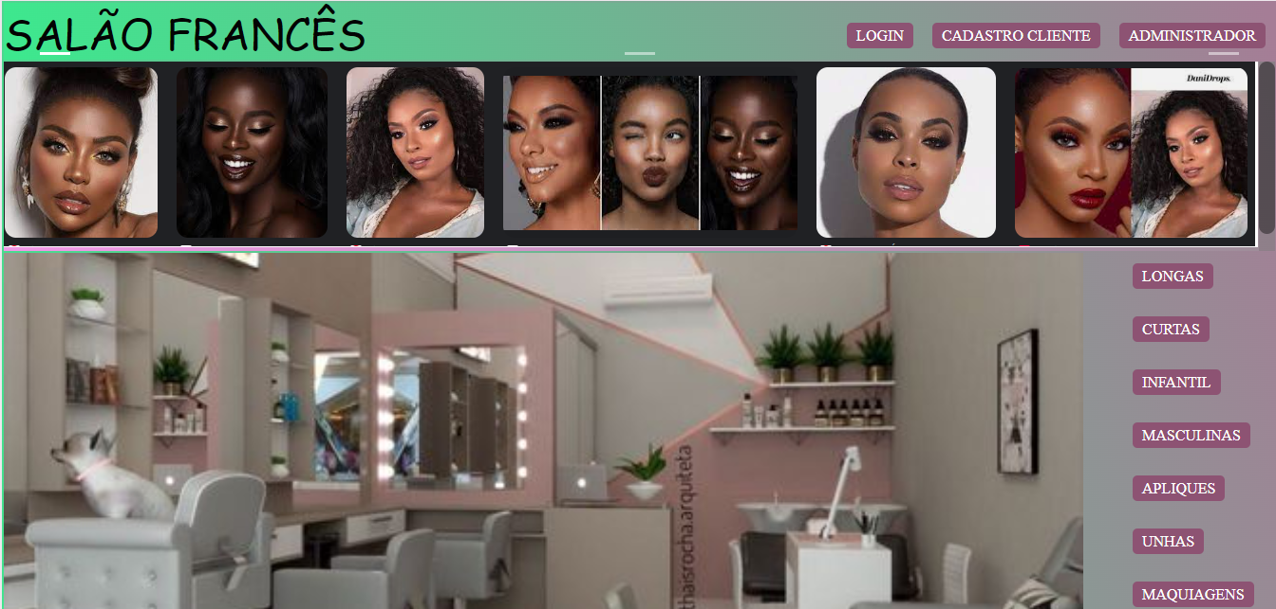

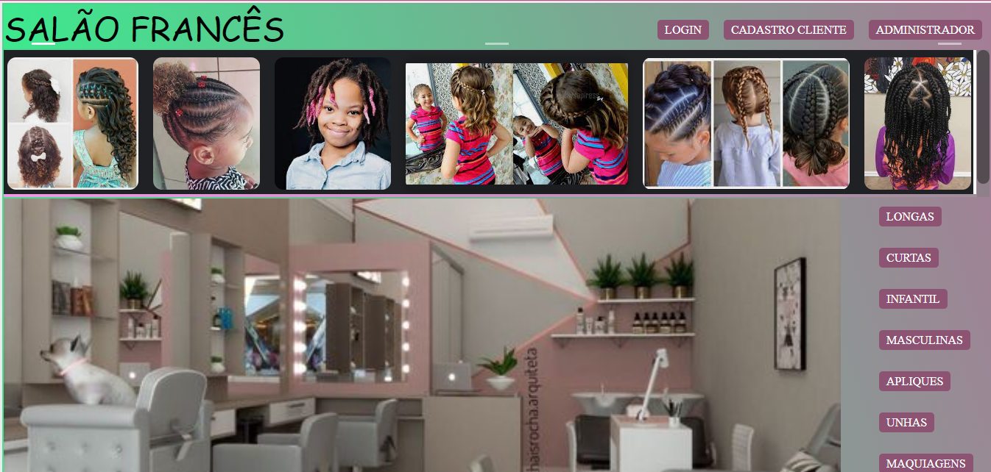

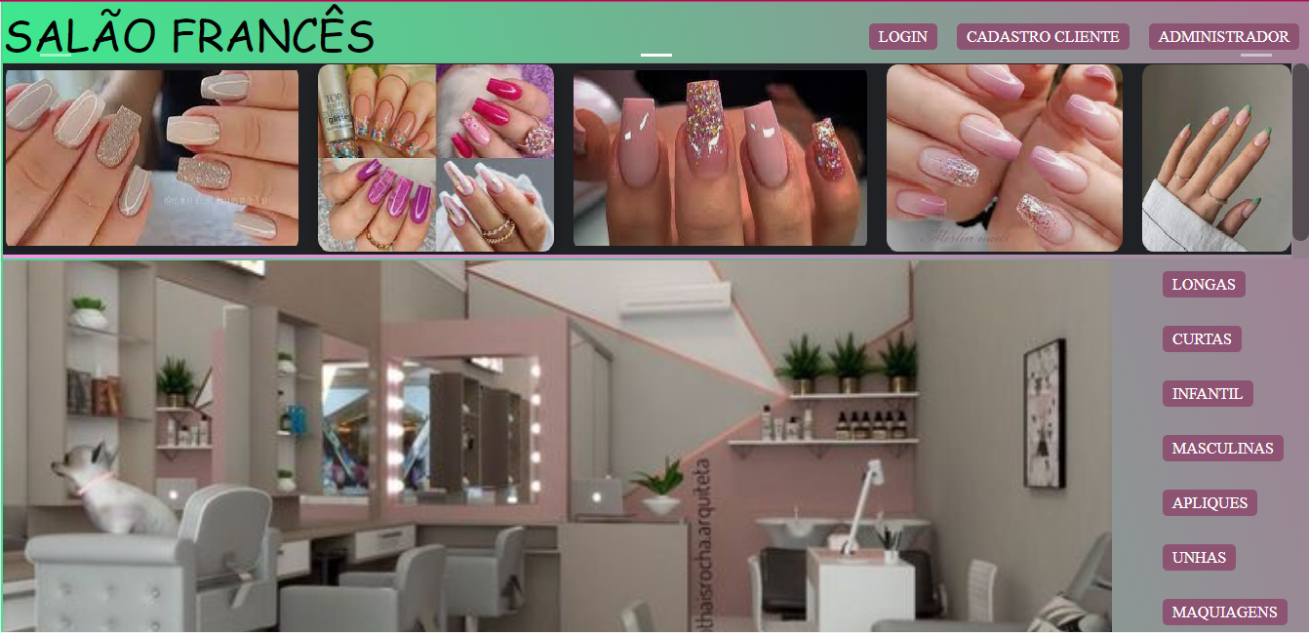

TITULO

|  |
| --- |
| Título do projeto: Belle Coiffure Manicure |

INTRODUÇÃO

|  |
| --- |
| Para Batista (2021), o objetivo do sistema é facilitar o agendamento on-line seguro, rápido e com layout fácil de manusear. Hoje para realizar um agendamento em um salão de beleza é necessário ligar ou ir até o local para verificar a disponibilidade de datas e horários. Os donos de salão realizam este controle por meio de anotações em agenda de papel, o que dificulta o controle, pois podem ocorrer perca de informações com a automatização do processo de agendamentos de serviços melhora a segurança e o acesso aos dados. As tranças hoje em dia são modernas e bonitas, usam diversos acessórios que transmitem um conhecimento ancestral e também fornecem uma forma de renda para muitas famílias. E raro encontrar salão de beleza que tenha profissionais aptos para trançar cabelo. Uma pessoa com uma trança bem feita com certeza se sente mais bonita e poderosa.  Para a população negra, o cabelo afro significa muito: autoconhecimento, reafirmação, identidade, resistência, luta. A representação do negro e da negra na mídia, como em telenovelas e na imprensa, por exemplo, ainda reforçam estereótipos socialmente construídos e naturalizados no Brasil.  Algo formado, ao longo do tempo, através de processos inconscientes, e não algo inato, existente na consciência no momento do nascimento. Existe sempre algo “imaginário” ou fantasiado sobre sua unidade. Ela permanece sempre incompleta, está sempre “em processo”, sempre “sendo formada”. [...] Assim, em vez de falar de identidade como uma coisa acabada, deveríamos falar de identificação, e vê-la como um processo em andamento. A identidade surge não tanto da plenitude da identidade que já está dentro de nós como indivíduos, mas de uma falta de inteireza que é “preenchida” a partir do nosso exterior, pelas formas através das quais nós imaginamos ser vistos por outros. (HALL, 2003, p. 38 - 39).  Para, Martins (2019) O reconhecimento de indivíduos, conectados por uma cultura, tem ligação visceral com o meio social ao qual pertencem ou foram inseridos. Dessa forma, é possível afirmar que novas posturas sociais advindas da luta do movimento negro – que também promove a valorização do cabelo crespo – representam uma mudança na construção da identificação da comunidade.  No âmbito comercial, empresas de cosméticos para cabelo enxergaram a crescente demanda do público e passaram a produzir produtos especializados que atendesse a isso. Logo, as prateleiras começaram a se transformar, dando início ao um novo mercado de produtos capilares para cabelos naturais que antes era negligenciado. (MARTINS,2019).  A revolução dos cabelos crespos também incentivou o surgimento de profissionais, salões e institutos de beleza especializados. A manicure e pedicure são procedimentos estéticos realizados nas mãos e nos pês. A manicure e um tratamento estéticos para as mãos, que inclui a limpeza, a hidratação e a aplicação de esmaltes. Já a pedicure e o mesmo procedimento, mas para os pés. O cabelo se atribui de papéis que vão além da função biológica, “assumindo além de seu significado estético de sedução e vaidade, significados sociais, culturais, religiosos e políticos”, como descreve Santos (2015). |

HIPÓTESE / SOLUÇÃO

|  |
| --- |
| Resolver a carência de salões de beleza com capacidade de execução de tranças bonitas e versáteis. Criação de site para um salão de beleza. |

DISCIPLINAS ENVOLVIDAS

|  |
| --- |
| Análise de projetos e sistemas: é a atividade que tem como finalidade a realização de estudos de processos a fim de encontrar o melhor caminho racional para que a informação possa ser processada. Os analistas de sistemas estudam os diversos sistemas existentes entre hardwares (equipamentos), softwares (programas) e o usuário final.  Banco de dados: O banco de dados é a organização e armazenagem de informações sobre um domínio específico. De forma mais simples, é o agrupamento de dados que tratam do mesmo assunto, e que precisam ser armazenados para segurança ou conferência futura.  Web design: Uma página da internet - ou website - é desenvolvida pela web designer. Esse profissional é responsável tanto pelo projeto estético de um site quanto por seu projeto funcional. Ou seja, o web designer se preocupa com a aparência e com a funcionalidade de um website, pensando na navegabilidade e na interação que os usuários terão com a página da internet criada. |

OBJETIVO GERAL

|  |
| --- |
| Com base nisso, desenvolveu-se um sistema web, que automatiza o processo de agendamentos dos salões de beleza, e os disponibiliza na internet, onde o próprio cliente pode buscar pelos horários disponíveis e realizar seu agendamento. |

OBJETIVOS ESPECÍFICOS

|  |
| --- |
| O sistema controla os horários dos serviços com o horário de atendimento do salão, o cliente pode consultar e realizar o agendamento em qualquer horário do dia através do site. O proprietário do salão de beleza que utiliza o sistema tem um grande diferencial competitivo, pois oferece ao seu cliente a facilidade e comodidade do agendamento. A consulta ao histórico dos agendamentos possibilita ao cliente saber quando foi a última vez que cortou o cabelo por exemplo, e com base nisso o cliente pode decidir se já está na hora de agendar um novo corte ou não |

PROCEDIMENTOS METODOLÓGICOS

|  |
| --- |
| Para atingir o objetivo, inicialmente foi realizado um levantamento bibliográfico contendo os principais conceitos relacionados, modelo de negócios. Assim, nota-se que o mercado de estética é uma área muito promissora, a qual possui inúmeros serviços disponíveis, dentre eles destacam-se os salões de beleza, que de acordo com dados do SEBRAE (2015), a cada mês são abertos 7 mil salões de beleza em todo país. A diversificação dos serviços é imensa fazendo que as empresas desse segmento busquem novas estratégias para atender melhor seus clientes e aumentar seu público. Uma das formas é a utilização dos serviços inovadores como as startups, que vem a ser um grupo de pessoas que se reúnem a fim de trabalhar numa ideia inovadora, algo que solucione algum tipo de problema.  A presente pesquisa pode ser classificada como exploratória e comparativa composta por levantamento bibliográfico e observação em campo, assim como a modelagem dos dados por envolver uma análise subjetiva dos resultados alcançados. A pesquisa dividiu-se em 2 fases, que somadas contribuíram para o andamento e conclusão do trabalho. |

BIBLIOGRAFIA

|  |
| --- |
| BATISTA, Gabriel Lugo; FERREIRA, Gabriela Constantino; SILVA, Lara Elisa Candido da. MocHair: agendamento on-line para salões de belezas. 2021.  MARTINS, Sâmia do Nascimento. Kabelu: um debate multimídia e transmídia sobre negritude a partir do cabelo afro. 2019.  HALL. Stuart. A identidade cultural na pós-modernidade. 7 ed. Rio de Janeiro: DP&A editora, 2003. |

CRONOGRAMA DE ATIVIDADES

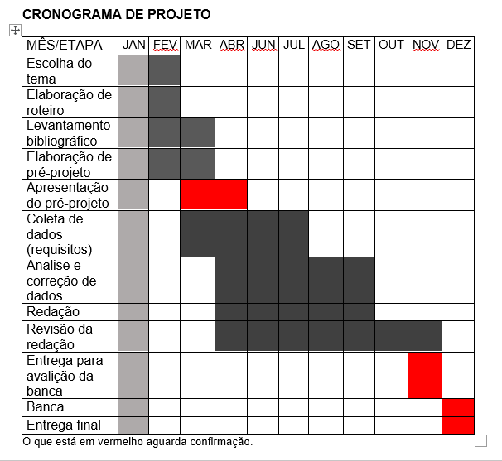

|  |  |  |
| --- | --- | --- |
| **Autorizado** | **Professor(a)** | **Data** |
| Análise de projetos e sistemas:  Banco de dados:  Web design: | **Aparecida**  **ALEXANDRA**  **APARECIDA** |  |